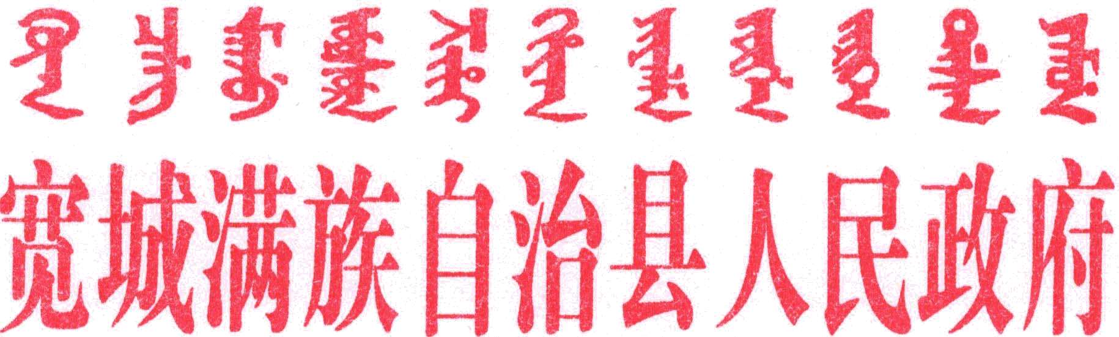

宽政〔2021〕 25号

宽城满族自治县人民政府
关于印发县政府领导班子成员分工的通知

各乡镇人民政府、开发区管委会、县直各部门：
根据工作需要，现将县政府领导班子成员工作分工通知如下：
县委副书记、县人民政府副县长、代理县长高春林：领导县政府全面工作。
分管县审计局。
县委常委、县政府党组副书记王耀霆：负责县政府常务工作。负责发展改革、财税、人力资源和社会保障、国有资产管理、统计、应急管理、司法、安全生产、行政审批、政务公开、医疗保障、开发区、开放招商等方面工作。
分管县政府办公室、县政府外事办公室、县机关事务服务中心、县地方金融监督管理局（县金融工作办公室）、县发展和改革局（商务办公室）、县财政局（县国有资产监督管理局）、县人力资源和社会保障局、县税务局、县统计局、县应急管理局（县地震局）、县司法局、县医疗保障局、县行政审批局（县政务服务中心、县公共资源交易中心）、县经济开发区、县瑞博集团、县招商服务中心。
协助高春林县长负责审计方面工作。
负责与县人大、县政协、县人武部、县法院、县检察院、团县委、县妇女联合会、县台湾事务办公室、县人民银行及各驻宽金融机构和保险公司的工作联系。
县政府党组副书记刘长清：负责交通运输工作；协助王耀霆常务副县长负责地方铁路方面工作。
分管县交通运输局。
负责与县邮政局的工作联系。
副县长刘景田：负责乡村振兴、农业农村、水务、林草、扶贫开发、农业开发、移民、粮食等方面工作。
分管县农业农村局、县林业和草原局、县水务局、县气象局、县扶贫开发领导小组办公室、县供销合作社联合社。
副县长李满顺：负责公安、稳定、信访等方面工作；协助刘景田副县长负责森林草原防火工作；协助王瑞磊副县长负责城市管理综合执法工作。
分管县公安局。
负责与县信访局的工作联系。
县政府党组成员庄玮玮：负责教育体育、卫生健康、民族宗教、文化旅游、市场监督管理、食品药品安全等方面工作。
分管县教育和体育局、县卫生健康局（爱国卫生运动委员会办公室）、县民族宗教事务局、县旅游和文化广电局、县市场监督管理局、县中心城区“三基”建设提升工程指挥部。
负责与县档案馆的工作联系。
县政府党组成员项超：负责生态环境、工业和信息化、自然资源和规划局矿山部分、供电、科学技术等方面工作。
分管县生态环境分局、县工业和信息化办公室、县企业发展服务中心、绿色矿山办公室、宽城供电公司。
负责与县总工会、县工商业联合会、县科学技术协会、县地震台的工作联系。
县政府党组成员王瑞磊：负责住房城乡建设、自然资源和规划局土地和城乡规划部分、人防、民政、退役军人、通讯等方面工作。
分管县住房和城乡建设局（城市管理综合行政执法局）、县自然资源和规划局、县人民防空办公室（民防办公室）、县民政局、县退役军人事务局。
负责与县住房公积金管理办公室、县传输局、宽城广通公司、宽城新联通公司、宽城移动公司、宽城电信公司、宽城铁塔公司、县残疾人联合会的工作联系。


宽城满族自治县人民政府
2021年6月3日

抄送：县委、县人大、县政协
宽城满族自治县人民政府办公室 2021年6月3日印发

